Ontwerp

Persoonlijk project

Tijn van Veghel

2020

# Architectuur

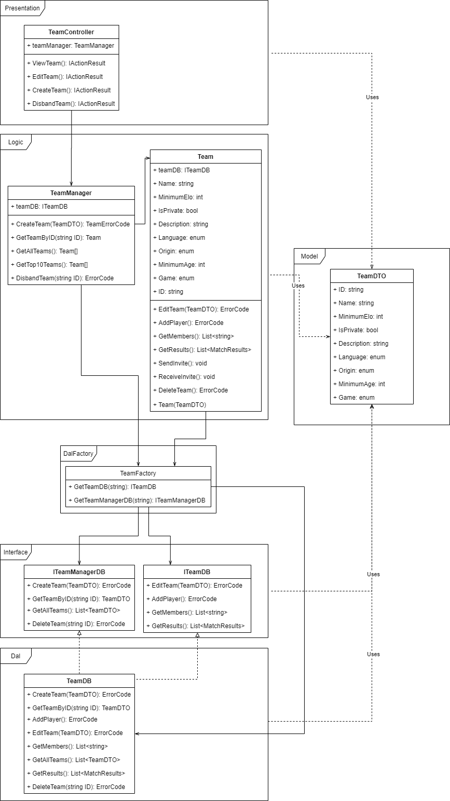

# Domeinmodel

Voor mijn Login en Registration Gebruik ik Asp.net Identity. Omdat ik verder niks toe-/aanvoeg aan de classes daarvan heb ik die niet vermeld in mijn Domeinmodel. Maar omdat ik wel wat wilde toevoegen aan de User Model van Identity heb ik de aanpassing daarvan wel laten zien in de database diagram.

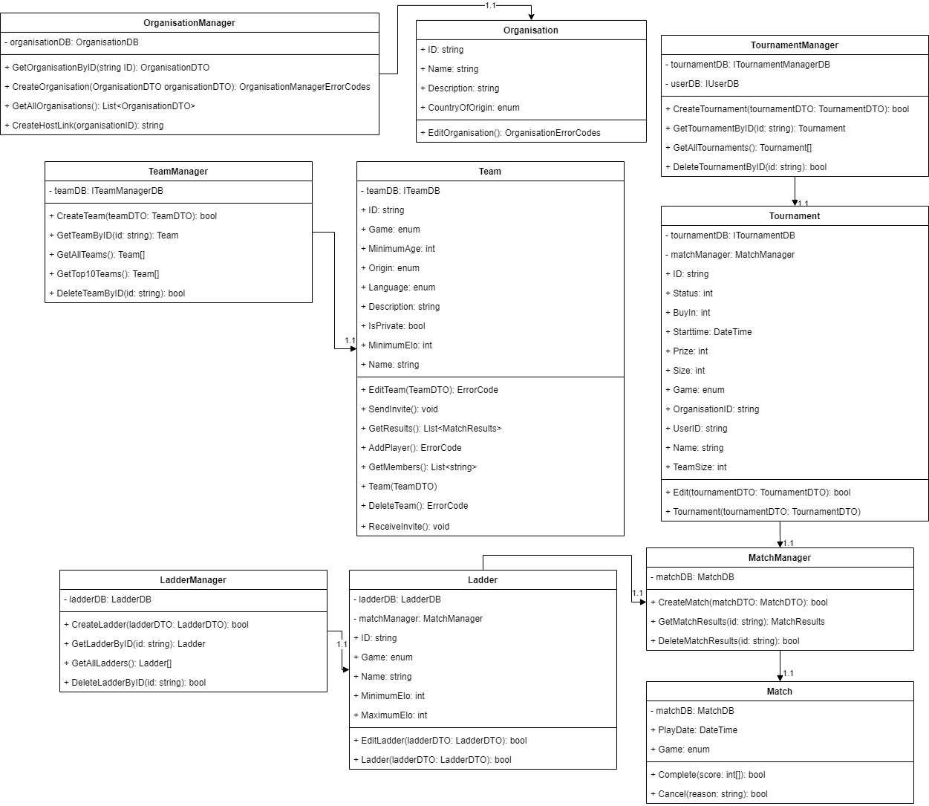

# Database diagram

